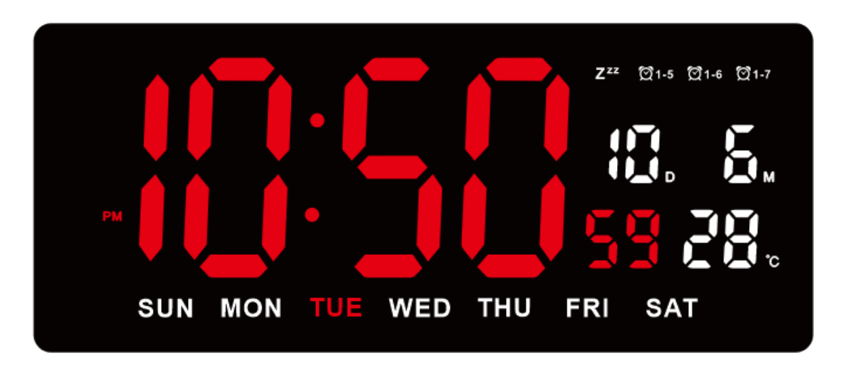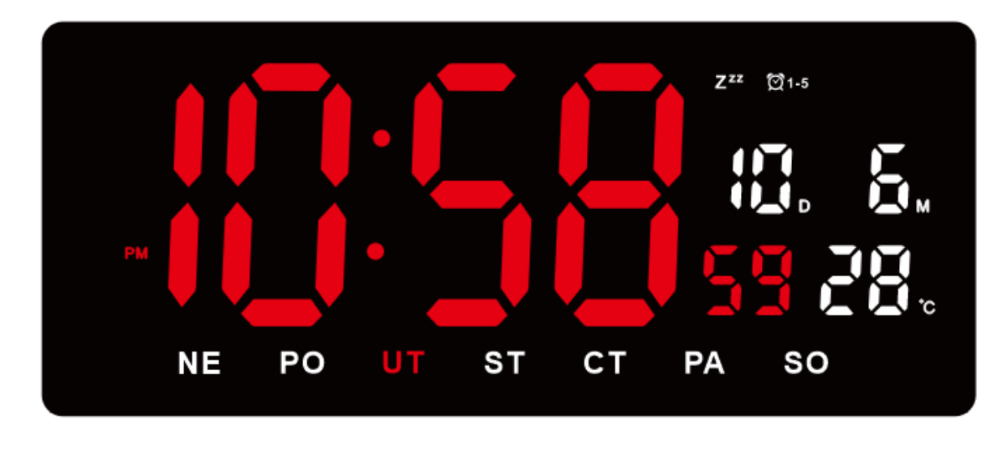
Ustawienie czasu i daty:
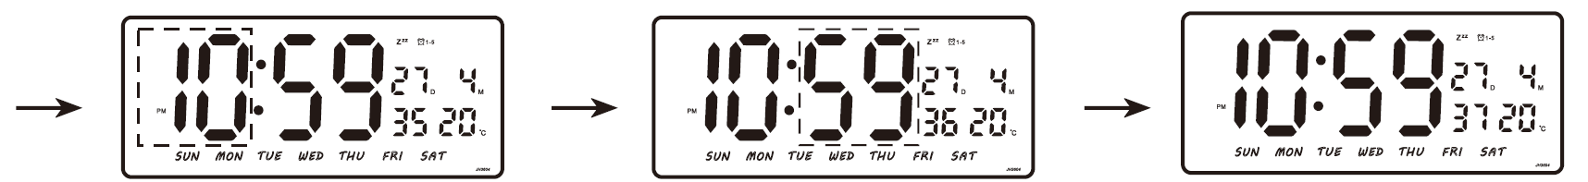
W stanie wyświetlania czasu naciśnij przycisk SET, aby przejść do trybu ustawień
Sekwencja: Rok-Miesiąc-Data-Godzina-Minuta
Naciśnij UP/DOWN, aby dostosować pozycję ustawień
Naciśnij przycisk SET, aby potwierdzić ustawienia
Przełącznik 12/24H:
W trybie czasu naciśnij przycisk UP, aby przełączyć tryb 12/24-godzinny
Domyślnie jest to 12H
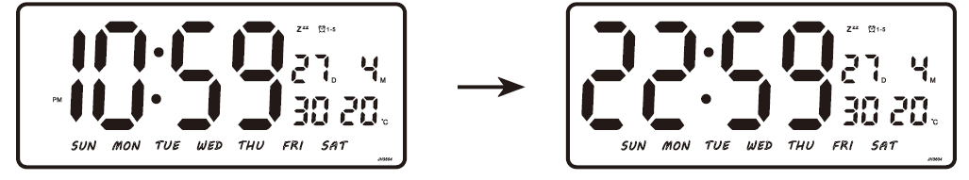
Ustawienie alarmu:

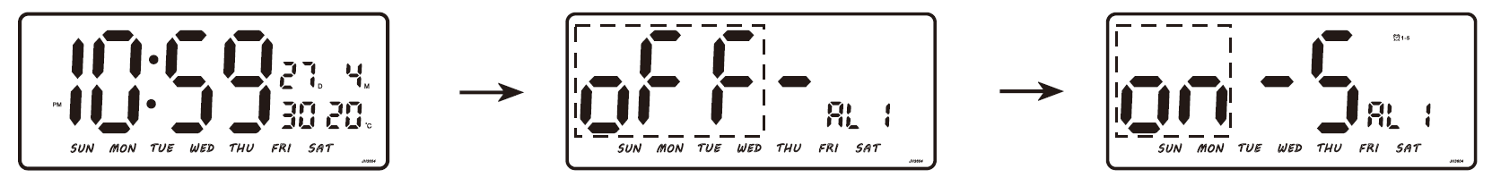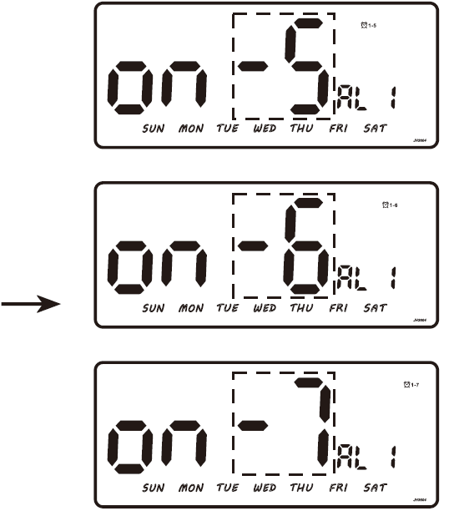
Naciśnij przycisk DOWN, aby przejść do ustawienia AL1
Naciśnij przycisk UP/DOWN, aby włączyć alarm
Naciśnij przycisk SET, aby wybrać opcję alarmu dnia roboczego
Naciśnij przycisk UP/DOWN, aby dostosować i wybrać
(Alarm od poniedziałku do piątku), (Alarm od poniedziałku do soboty) ,
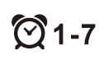(Alarm od poniedziałku do niedzieli)

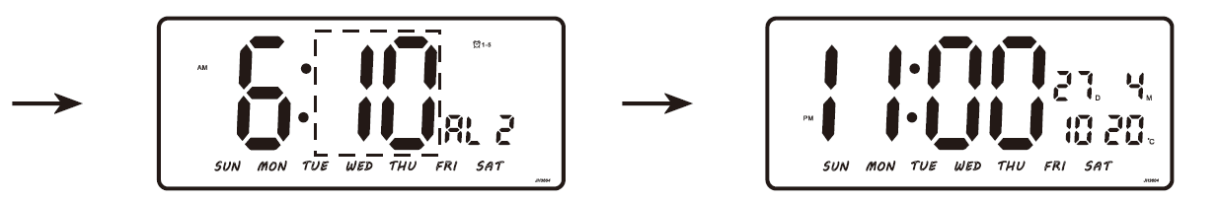

Naciśnij SET, aby przejść do ustawienia godziny alarmu, naciśnij UP/DOWN, aby dostosować
Naciśnij SET, aby przejść do ustawienia minuty alarmu, naciśnij UP/DOWN, aby dostosować
Naciśnij SET, aby ustawić czas drzemki, domyślnie jest zamknięty. Naciśnij UP/DOWN, aby go otworzyć
Naciśnij SET, aby ustawić czas drzemki, naciśnij UP/DOWN, aby dostosować (1~99 minut).
Naciśnij przycisk W DÓŁ, aby przejść do ustawienia AL2
Naciśnij SET, aby przejść do ustawienia godziny alarmu, naciśnij UP/DOWN, aby dostosować
Naciśnij SET, aby przejść do ustawienia minuty alarmu, naciśnij UP/DOWN, aby dostosować
Naciśnij przycisk SET, aby potwierdzić ustawienia

Gdy alarm włączy się w funkcji drzemki, naciśnij dowolny przycisk, aby wyłączyć alarm
Jeśli nie zostanie wykonana żadna operacja, dzwonek będzie dzwonił w nieskończoność
W początkowym stanie wyświetlania, naciśnij i przytrzymaj przycisk DOWN przez 3 sekundy, aby włączyć/wyłączyć funkcję drzemki.

Podczas procesu ustawiania można nacisnąć przycisk EXIT, aby zapisać i wyjść w dowolnym momencie
Napięcie robocze: DC5V,1A

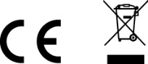
Dostawca: Jasněna Vláhová s.r.o.
Přibyslav 77, 549 01 Nové Město nad Metují
Czech Republic

ZKRÁCENÉ EU PROHLÁŠ ENÍ O SHODĚ
Tímto Jasněna Vláhová s.r.o. prohlašuje, že toto zařízení je v souladu se směrnicí
2014/53/EU. Úplné znění EU prohlášení o shodě je k dispozici na webové adrese:
www.vlahova.cz.

SIMPLIFIED EU DECLARATION OF CONFORMITY
Jasněna Vláhová s.r.o. hereby declares that this device is in compliance with Directive 2014/53/EU.
The full text of the EU declaration of conformity is available at the following website:
www.vlahova.cz

